
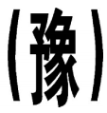

河南省地方计量技术规范

JJF（豫）111－20**

漆包绕组线急拉断试验仪校准规范

Calibration Specification for Jerk Test Equipment
of Enamelled Winding Wire

（征求意见稿）

20**-**-**发布 20**-**-**实施
河南省市场监督管理局
发布

漆包绕组线急拉断试验仪
校准规范
Calibration Specification for Jerk Test Equipment of Enamelled Winding Wire

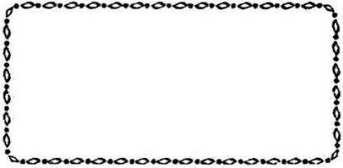
JJF（豫）111—20**
代替JJF（豫）111-1999

归 口 单 位：河南省力学与工程机械计量技术委员会
主要起草单位：河南省计量测试科学研究院

参加起草单位：/

本规范委托河南省力学与工程机械计量技术委员会负责解释

本规范主要起草人：
/
赵伟明（河南省计量测试科学研究院）
/
参加起草人：
/

目 录

引 言 III
1 范围 1
2 引用文件 1
3 术语和定义 1
4 概述 1
5 计量特性 1
6 校准条件 2
6.1 环境条件 2
6.2 测量标准 2
7 校准项目和校准方法 2
7.1 校准前检查 2
7.2 校准前准备 2
7.3 两夹具间起始距离 2
7.4 急拉速度 3
8 校准结果 3
9 复校时间间隔 3
附录A 校准记录格式 5
附录B 校准证书内页格式 6
附录C 急拉断试验仪两夹具间起始距离测量结果的不确定度评定示例 7
附录D 急拉断试验仪急拉速度测量结果的不确定度评定示例 9

引 言

JJF 1071《国家计量校准规范编写规则》、JJF 1001《通用计量术语及定义》、JJF 1059.1《测量不确定度评定与表示》共同构成支撑校准规范修订工作的基础性系列规范。
与JJF（豫）111-1999相比，除编辑性修改外，本规范主要技术变化如下：
——更新了主标准器，将Q-1漆包线测试仪器检测仪（专用仪器）调整为速度测量仪；
——更新了主要技术指标急拉速度的测量方法；
——增加了附录C急拉断试验仪测量结果不确定度评定示例。

漆包绕组线急拉断试验仪校准规范

1 范围
本规范适用于测量范围为导体标称直径1.000mm及以下的漆包绕组线急拉断试验仪（以下简称急拉断仪）的校准。

2 引用文件
本规范引用了下列文件：
GB/T 4074.3 绕组线试验方法 第3部分：机械性能
凡是注日期的引用文件，仅注日期的版本适用于本规范；凡是不注日期的引用文件，其最新版本（包括所有的修改单）适用于本规范。

3 术语和定义

4 概述
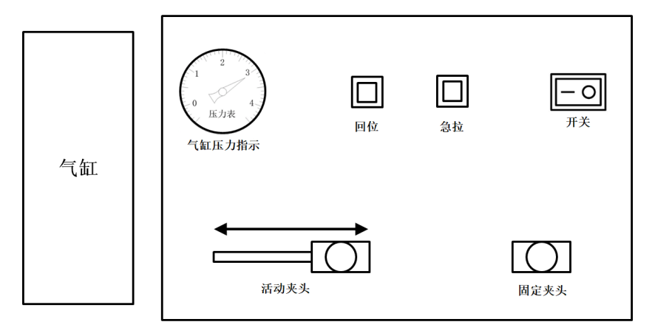
急拉断仪主要由控制系统、气缸、固定夹头和活动夹头组成，如图1。将一根校直试样装夹在急拉断仪两夹头中间，气压控制活动夹头急速拉伸至断裂点或有关产品规定的百分比，拉伸后使用放大镜检查试样漆膜是否开裂或失去了附着性。急拉断仪主要用于考核标称直径为1.000mm及以下的漆包圆线漆膜的附着性能。
图1 急拉断仪组成示意图

5 计量特性
急拉断仪的计量特性见表1。
表1 急拉断仪的计量特性
序号 | 校准项目 | 技术要求
1 | 两夹具间起始距离 | 225 mm，MPE：±25 mm  9
2 | 急拉速度 | 大于2 m/s
注：1、急拉速度在无试样状态下测量；
2、以上技术要求不用于合格性判别，仅供参考。

6 校准条件

6.1 环境条件
6.1.1 环境温度：(20±10)℃，相对湿度：≤85%。
6.1.2 电源电压(220±22)V。
6.1.3 校准现场周围应无影响校准结果的机械振动和电磁干扰。

6.2 测量标准
测定仪校准用测量标准见表2。
表2 测量标准
名称 | 计量性能
卡尺 | 测量范围：（0～300）mm，MPE：±0.04 mm
速度测量仪 | 测量范围：（0～10）m/s，MPE：±1%

7 校准项目和校准方法

7.1 校准前检查
仪器通电运行正常，操作按钮灵活且功能可靠。

7.2 校准前准备
开启急拉断仪，按说明书要求预热，未明确具体预热时间的，推荐预热不少于15 min。

7.3 两夹具间起始距离
使用卡尺测量两夹具间起始距离，重复测量3次，3次测量值的平均值作为测量结果。两夹具间起始距离按公式（1）计算。
$$\overline{L}=\frac{1}{3}\sum{L_{n}}$$
（1）
式中：
$\overline{L}$ ——两夹具间起始距离，mm；
$L_{n}$——第n次测量值，mm。

7.4 急拉速度
将用于采集光信号的反光纸贴在活动夹头上，反光纸的边缘应规整无毛边。将速度测量仪安装在急拉断仪活动夹头相对位置，速度测量仪的两个采集点对准活动夹头运动轨迹，并与活动夹头运动轨迹方向一致。
操作急拉断仪启动急拉试验，记录速度测量仪示值，操作急拉断仪复位活动夹头初始位置。重复急拉试验3次，3次测量值的平均值作为测量结果。急拉速度按公式（2）计算。
$$\overline{V}=\frac{1}{3}\sum{V_{n}}$$
（2）
式中：
$\overline{V}$ ——急拉速度，m/s；
$V_{n}$——第n次测量值，m/s。

8 校准结果
校准记录格式见附录A；经校准的急拉断仪发给校准证书，校准证书应至少包括以下信息，校准证书的内页格式见附录B。
a）标题：“校准证书”；
b）实验室名称和地址；
c）进行校准的地点；
d）证书的唯一性标识（如编号），每页及总页数的标识；
e）客户的名称和地址；
f）被校对象的描述和明确标识；
g）进行校准的日期；
h）校准所依据的技术规范的标识，包括名称及代号；
i）本次校准所用测量标准的溯源性及有效性说明；
j）校准环境的描述；
k）校准结果及测量不确定度的说明；
l）校准证书签发人的签名、职务或等效标识；
m）校准结果仅对被校对象有效的声明；
n）未经实验室书面批准，不得部分复制证书的声明。

9 复校时间间隔
急拉断仪复校时间间隔的长短是由仪器的使用情况、使用者、仪器本身质量等因素决定，送校单位可根据使用情况自主决定复校时间间隔，但原则上复校时间间隔不超过一年。

附录A

校准记录格式
证书编号 |  |  |  | 送校单位
单位地址 |  |  |  | 型号规格
制造单位 |  |  |  | 出厂编号
环境条件 | 温度 ℃ 相对湿度 % |  |  | 校准地点
测量标准 | 名称 | 编号 | 型号/规格  测量范围 | 不确定度/准确度等级/最大允许误差 | 溯源单位/  证书编号 | 有效  期至
校准依据  技术文件 |  |  |  | 测量标准使用状态 | 正常异常，见备注
校准依据  技术文件 |  |  |  | 现场校准条件确认 | 符合不符合，  见备注不适用
校准项目及校准数据
1. 外观：
2. 两夹具间起始距离： 单位：m m
第1次 | 第2次 | 第3次 | 平均值 | 扩展不确定度  U，k=2
3. 急拉速度： 单位：m/s
第1次 | 第2次 | 第3次 | 平均值 | 扩展不确定度  U，k=2

备注 |  | 复校时间间隔建议 | 年
接收日期 | 年 月 日 | 校准日期 | 年 月 日
校准员 |  | 核验员
第 页 共 页

附录B

校准证书内页格式
校准结果

校准项目 | 校准结果 | 技术要求 | 不确定度
两夹具间起始距离 mm |  | 225±25
急拉速度 m/s |  | 大于2
──────────────

附录C

急拉断试验仪两夹具间起始距离测量结果的不确定度评定示例
C.1 测量方法
C.1.1 环境条件：温度：(20±10)℃，相对湿度：≤85%。
C.1.2 测量标准：卡尺，测量范围：（0～300）mm，MPE：±0.04 mm；速度测量仪，测量范围：（0～10）m/s，MPE：±1%
C.1.3 被校对象：急拉断试验仪，两夹具间起始距离，225 mm，MPE：±25 mm；急拉速度，大于2 m/s
C.1.4依据本规范对急拉断试验仪进行校准，使用卡尺测量两夹具间起始距离，重复测量3次，3次测量值的平均值作为测量结果。
C.2测量模型
两夹具间起始距离：
$$\overline{L}=\frac{1}{3}\sum{L_{n}}$$
（C.1）
式中：
$\overline{L}$ ——两夹具间起始距离，mm；
$L_{n}$——第n次测量值，mm。
C.3 标准不确定度来源
C.3.1卡尺引入的标准不确定度分量 $u_{1}$；
卡尺的最大允许误差为±0.03 mm，均匀分布，所以：
$$u_{1}=\frac{0.03}{\sqrt{3}}=0.017 mm$$
C.3.2测量重复性引入的标准不确定度分量 $u_{2}$；
使用卡尺测量两夹具间起始距离，重复测量3次，得到数据249.66 mm、249.92 mm、249.78 mm，根据极差法计算单次测量标准偏差，则：

$$u_{2}=\frac{L_{max}-L_{min}}{C_{n}\sqrt{n}}=0.089 mm$$
C.4 不确定度分量表
不确定度分量表见表C.1。

表C.1 不确定度分量表
序号 | 不确定度来源 | 标准不确定度分量
1 | 卡尺 | 0.017 mm
2 | 测量重复性 | 0.089 mm
C.5 合成标准不确定度
不确定度分量彼此独立、互不相关，因此合成标准不确定度：
$$u_{c}=\sqrt{u_{1}^{2}+u_{2}^{2}}=0.091 mm$$
C.6 扩展不确定度
取包含因子k=2，则扩展不确定度为：
$$U=k×u_{c}=0.2 mm$$

附录D

急拉断试验仪急拉速度测量结果的不确定度评定示例
D.1 测量方法
D.1.1 环境条件：温度：(20±10)℃，相对湿度：≤85%。
D.1.2 测量标准：卡尺，测量范围：（0～300）mm，MPE：±0.04 mm；速度测量仪，测量范围：（0～10）m/s，MPE：±1%
D.1.3 被校对象：急拉断试验仪，两夹具间起始距离，225 mm，MPE：±25 mm；急拉速度，大于2 m/s
D.1.4依据本规范对急拉断试验仪进行校准，使用速度测量仪测量急拉速度，重复急拉试验3次，3次测量值的平均值作为测量结果。
D.2测量模型
急拉速度：
$$\overline{V}=\frac{1}{3}\sum{V_{n}}$$
（D.1）
式中：
$\overline{V}$ ——急拉速度，m/s；
$V_{n}$——第n次测量值，m/s。
D.3 标准不确定度来源
D.3.1速度测量仪引入的标准不确定度分量 $u_{1}$；
速度测量仪的不确定度由其证书给出：$U_{rel}=1\%$，k=2。则：
$$u_{1}=\frac{1\%}{2}=0.5 \%$$
D.3.2测量重复性引入的标准不确定度分量 $u_{2}$；
使用速度测量仪测量急拉速度，重复测量3次，得到数据4.993 m/s、4.889 m/s、4.805 m/s，根据极差法计算单次测量标准偏差，则：

$$u_{2}=\frac{V_{max}-V_{min}}{C_{n}\sqrt{n}\overline{V}}×100\%=1.3 \%$$
D.4 不确定度分量表
不确定度分量表见表D.1。

表D.1 不确定度分量表
序号 | 不确定度来源 | 标准不确定度分量
1 | 速度测量仪 | 0.5%
2 | 测量重复性 | 1.3%
D.5 合成标准不确定度
不确定度分量彼此独立、互不相关，因此合成标准不确定度：
$$u_{c}=\sqrt{u_{1}^{2}+u_{2}^{2}}=1.4 \%$$
D.6 扩展不确定度
取包含因子k=2，则扩展不确定度为：
$$U_{rel}=k×u_{c}=2.8 \%$$
──────────────

JJF（豫）***—****

